附件1：

第二十四届广州园林博览会企业展位位置图

一、海心沙、二沙岛会场：

海心沙：有5个展位向社会企业公开邀展，分别为：A4、A5、A7、A8、A10，具体位置及面积如图所示：

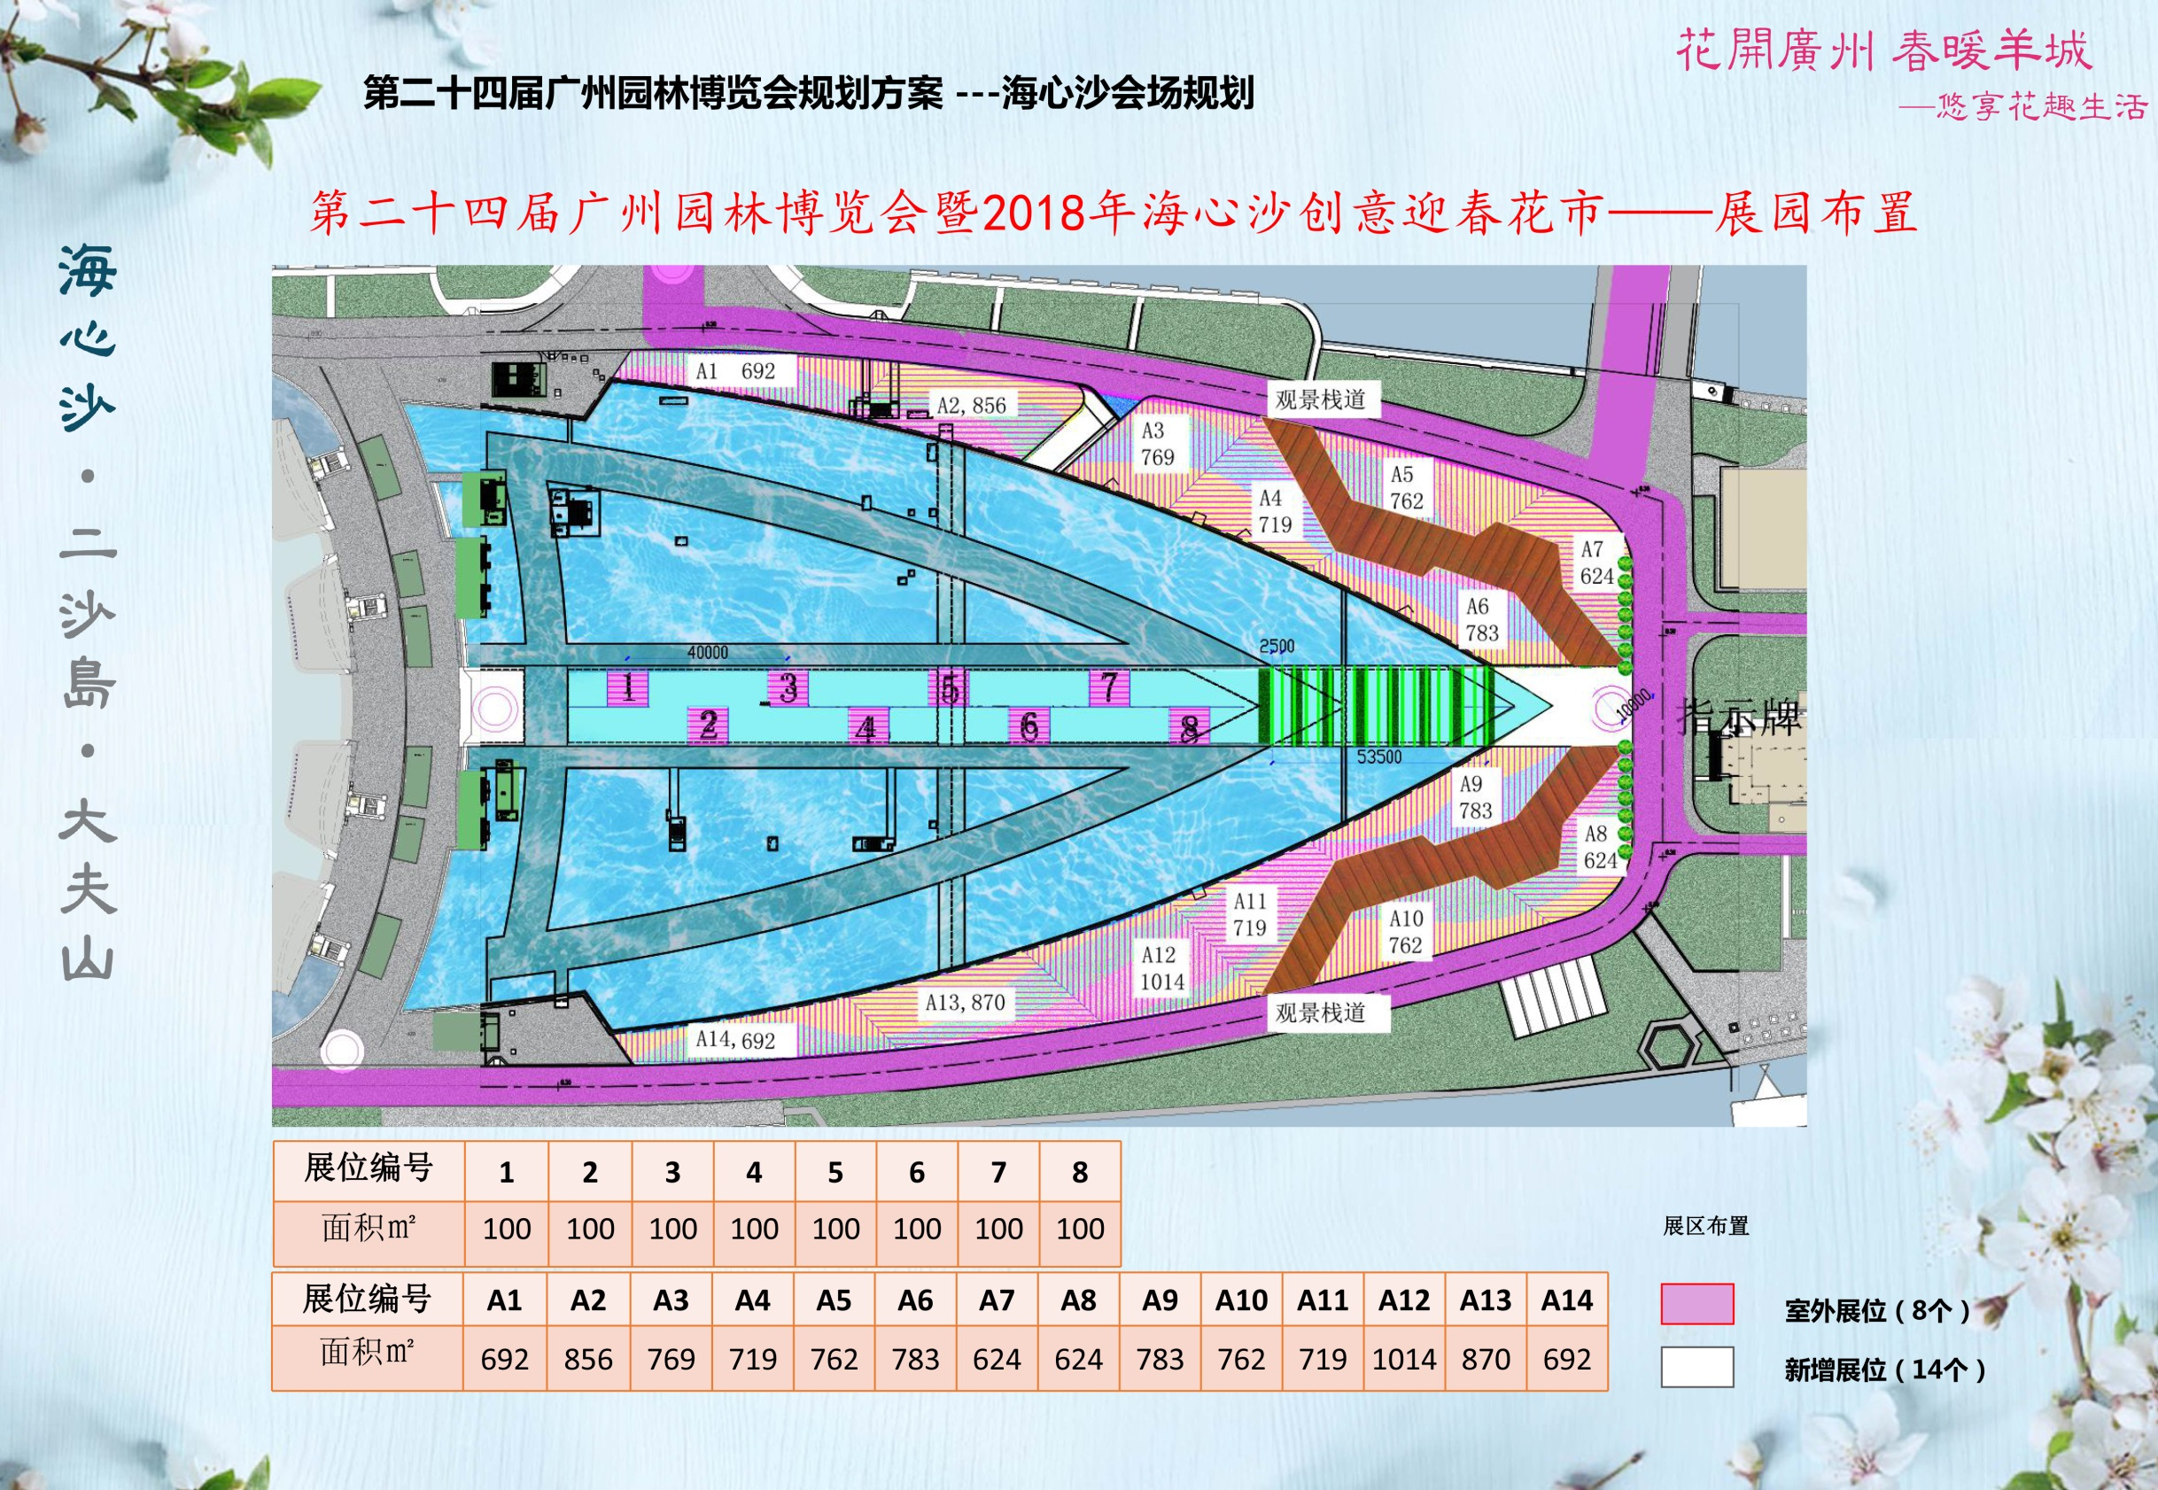

二沙岛：有18个展位向社会企业公开邀展，具体位置及面积如图所示：

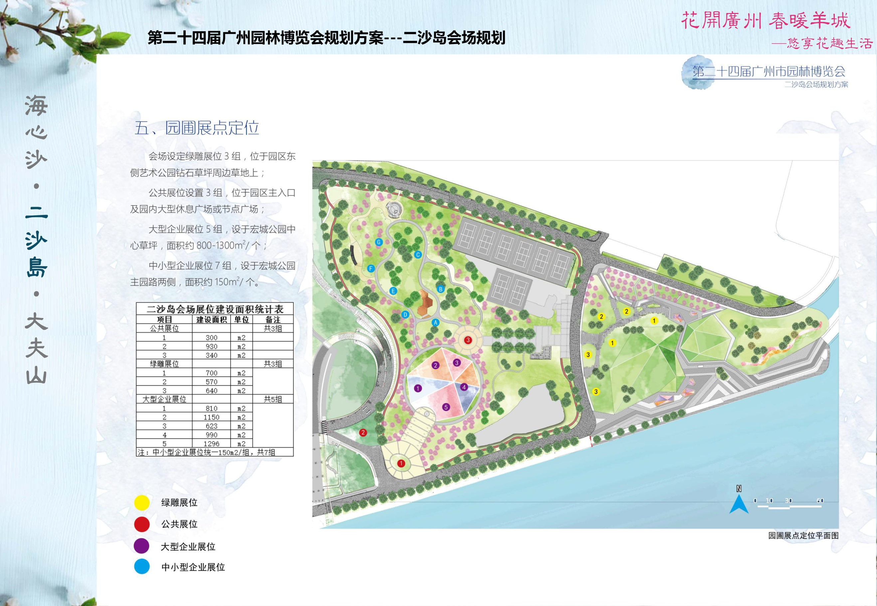

二、大夫山会场：

有15个展位向社会企业公开邀展，即B1-B15展位，具体位置及面积如图所示：

